《数学模型》实验指导书
应用软件名称：Matlab Lingo
实验一 熟悉软件环境
学习并掌握使用数学软件Matlab的基本原理与使用方法;且能够运用其一软件解决简单的计算和作图等实际问题.
实验内容
- Matlab基础：矩阵运算、数值运算、矩阵元素的操作；
- Matlab符号运算；
- Matlab二维、三维作图；
- Matlab数据分析，插值与拟合；
- Matlab非线性方程求根；
- Matlab微分方程求解、数值计算；
- Matlab优化工具箱求解优化问题；
- Matlab线性、非线性回归分析。

实验二 数据插值、拟合方法的MATLAB实现
一、曲线拟合
实例：温度曲线问题
气象部门观测到一天某些时刻的温度变化数据为：
t | 0 | 1 | 2 | 3 | 4 | 5 | 6 | 7 | 8 | 9 | 10
T | 13 | 15 | 17 | 14 | 16 | 19 | 26 | 24 | 26 | 27 | 29
试描绘出温度变化曲线。
曲线拟合就是计算出两组数据之间的一种函数关系，由此可描绘其变化曲线及估计非采集数据对应的变量信息。
曲线拟合有多种方式，下面是一元函数采用最小二乘法对给定数据进行多项式曲线拟合，最后给出拟合的多项式系数。
1.1线性拟合函数：regress()
调用格式： b=regress(y,X)
[b,bint,r,rint,stats]= regress(y,X)
[b,bint,r,rint,stats]= regress(y,X,alpha)
说明：b=regress(y,X)返回X处y的最小二乘拟合值。该函数求解线性模型：
y=Xβ+ε
β是p×1的参数向量；ε是服从标准正态分布的随机干扰的n×1的向量；y为n×1的向量；X为n×p矩阵。
bint返回β的95%的置信区间。r中为形状残差，rint中返回每一个残差的95%置信区间。Stats向量包含R²统计量、回归的F值和p值。
例1：设y的值为给定的x的线性函数加服从标准正态分布的随机干扰值得到。即y=10+x+ε ；求线性拟合方程系数。
程序： x=[ones(10,1) (1:10)’]
y=x*[10;1]+normrnd(0,0.1,10,1)
[b,bint]=regress(y,x,0.05)
结果： x =
1 1
1 2
1 3
1 4
1 5
1 6
1 7
1 8
1 9
1 10
y =
10.9567
11.8334
13.0125
14.0288
14.8854
16.1191
17.1189
17.9962
19.0327
20.0175
b =
9.9213
1.0143
bint =
9.7889 10.0537
0.9930 1.0357
即回归方程为：y=9.9213+1.0143x
1.2 多项式曲线拟合函数：polyfit( )
调用格式： p=polyfit(x,y,n)
[p,s]= polyfit(x,y,n)
说明：x,y为数据点，n为多项式阶数，返回p为幂次从高到低的多项式系数向量p。矩阵s用于生成预测值的误差估计。(见下一函数polyval)

例2：由离散数据
x | 0 | .1 | .2 | .3 | .4 | .5 | .6 | .7 | .8 | .9 | 1
y | .3 | .5 | 1 | 1.4 | 1.6 | 1.9 | .6 | .4 | .8 | 1.5 | 2
拟合出多项式。
程序：
x=0:.1:1;
y=[.3 .5 1 1.4 1.6 1.9 .6 .4 .8 1.5 2]
n=3;
p=polyfit(x,y,n)
xi=linspace(0,1,100);
z=polyval(p,xi); %多项式求值
plot(x,y,’o’,xi,z,’k:’,x,y,’b’)
legend(‘原始数据’,’3阶曲线’)
结果：
p =
16.7832 -25.7459 10.9802 -0.0035
多项式为：16.7832x³-25.7459x²+10.9802x-0.0035
曲线拟合图形：
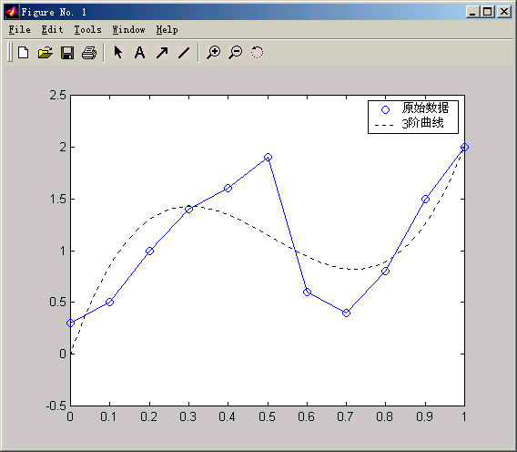
也可由函数给出数据。
例3：x=1:20,y=x+3*sin(x)
程序：
x=1:20;
y=x+3*sin(x);
p=polyfit(x,y,6)
xi=1inspace(1,20,100);
z=polyval(p,xi); %多项式求值函数
plot(x,y,’o’,xi,z,’k:’,x,y,’b’)
legend(‘原始数据’,’6阶曲线’)
结果：
p =
0.0000 -0.0021 0.0505 -0.5971 3.6472 -9.7295 11.3304
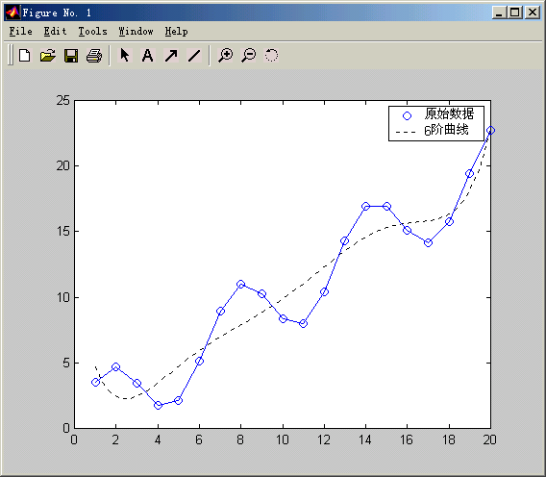
再用10阶多项式拟合
程序：x=1:20;
y=x+3*sin(x);
p=polyfit(x,y,10)
xi=linspace(1,20,100);
z=polyval(p,xi);
plot(x,y,'o',xi,z,'k:',x,y,'b')
legend('原始数据','10阶多项式')
结果：p =
Columns 1 through 7
0.0000 -0.0000 0.0004 -0.0114 0.1814 -1.8065 11.2360
Columns 8 through 11
-42.0861 88.5907 -92.8155 40.2671
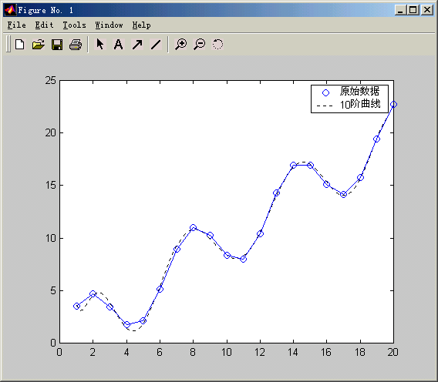
可用不同阶的多项式来拟合数据，但也不是阶数越高拟合的越好。

1.3 多项式曲线求值函数：polyval( )
调用格式： y=polyval(p,x)
[y,DELTA]=polyval(p,x,s)
说明：y=polyval(p,x)为返回对应自变量x在给定系数P的多项式的值。
[y,DELTA]=polyval(p,x,s) 使用polyfit函数的选项输出s得出误差估计YDELTA。它假设polyfit函数数据输入的误差是独立正态的，并且方差为常数。则YDELTA将至少包含50%的预测值。
1.4 多项式曲线拟合的评价和置信区间函数：polyconf( )
调用格式： [Y,DELTA]=polyconf(p,x,s)
[Y,DELTA]=polyconf(p,x,s,alpha)
说明：[Y,DELTA]=polyconf(p,x,s)使用polyfit函数的选项输出s给出Y的95%置信区间YDELTA。它假设polyfit函数数据输入的误差是独立正态的，并且方差为常数。1-alpha为置信度。
例4：给出上面例1的预测值及置信度为90%的置信区间。
程序： x=0:.1:1;
y=[.3 .5 1 1.4 1.6 1.9 .6 .4 .8 1.5 2]
n=3;
[p,s]=polyfit(x,y,n)
alpha=0.05;
[Y,DELTA]=polyconf(p,x,s,alpha)
结果： p =
16.7832 -25.7459 10.9802 -0.0035
s =

R: [4x4 double]
df: 7
normr: 1.1406
Y =
Columns 1 through 7
-0.0035 0.8538 1.2970 1.4266 1.3434 1.1480 0.9413
Columns 8 through 11
0.8238 0.8963 1.2594 2.0140
DELTA =
Columns 1 through 7
1.3639 1.1563 1.1563 1.1589 1.1352 1.1202 1.1352
Columns 8 through 11
1.1589 1.1563 1.1563 1.3639
1.5. 稳健回归函数：robust( )
稳健回归是指此回归方法相对于其他回归方法而言，受异常值的影响较小。
调用格式： b=robustfit(x,y)
[b,stats]=robustfit(x,y)
[b,stats]=robustfit(x,y,’wfun’,tune,’const’)
说明：b返回系数估计向量；stats返回各种参数估计；’wfun’指定一个加权函数；tune为调协常数；’const’的值为’on’(默认值)时添加一个常数项；为’off ’时忽略常数项。
例5：演示一个异常数据点如何影响最小二乘拟合值与稳健拟合。首先利用函数y=10-2x加上一些随机干扰的项生成数据集，然后改变一个y的值形成异常值。调用不同的拟合函数，通过图形观查影响程度。
程序：x=(1:10)’;
y=10-2*x+randn(10,1);
y(10)=0;
bls=regress(y,[ones(10,1) x]) %线性拟合
brob=robustfit(x,y) %稳健拟合
scatter(x,y)
hold on
plot(x,bls(1)+bls(2)*x,’:’)
plot(x,brob(1)+brob(2)*x,’r‘)
结果 ： bls =
8.4452
-1.4784
brob =
10.2934
-2.0006
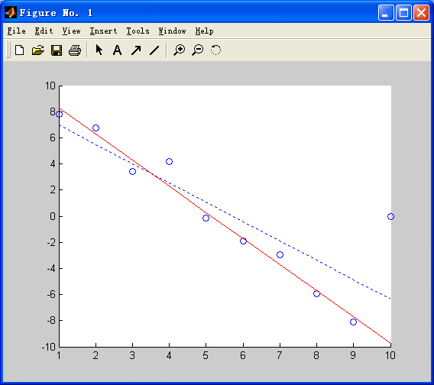
分析：稳健拟合(实线)对数据的拟合程度好些，忽略了异常值。最小二乘拟合(点线)则受到异常值的影响，向异常值偏移。
1.6 自定义函数拟合
对于给定的数据，根据经验拟合为带有待定常数的自定义函数。
所用函数：nlinfit( )
调用格式： [beta,r,J]=nlinfit(X,y,’fun’,betao)
说明：beta返回函数’fun’中的待定常数；r表示残差；J表示雅可比矩阵。X,y为数据；‘fun’自定义函数；beta0待定常数初值。
例6：在化工生产中获得的氯气的级分y随生产时间x下降，假定在x≥8时，y与x之间有如下形式的非线性模型：
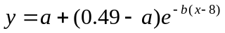
现收集了44组数据，利用该数据通过拟合确定非线性模型中的待定常数。
x y x y x y
8 0.49 16 0.43 28 0.41
8 0.49 18 0.46 28 0.40
10 0.48 18 0.45 30 0.40
10 0.47 20 0.42 30 0.40
10 0.48 20 0.42 30 0.38
10 0.47 20 0.43 32 0.41
12 0.46 20 0.41 32 0.40
12 0.46 22 0.41 34 0.40
12 0.45 22 0.40 36 0.41
12 0.43 24 0.42 36 0.36
14 0.45 24 0.40 38 0.40
14 0.43 24 0.40 38 0.40
14 0.43 26 0.41 40 0.36
16 0.44 26 0.40 42 0.39
16 0.43 26 0.41
首先定义非线性函数的m文件：model.m
function yy=model(beta0,x)
a=beta0(1);
b=beta0(2);
yy=a+(0.49-a)*exp(-b*(x-8));
程序：
x=[8.00 8.00 10.00 10.00 10.00 10.00 12.00 12.00 12.00 14.00 14.00 14.00...
16.00 16.00 16.00 18.00 18.00 20.00 20.00 20.00 20.00 22.00 22.00 24.00...
24.00 24.00 26.00 26.00 26.00 28.00 28.00 30.00 30.00 30.00 32.00 32.00...
34.00 36.00 36.00 38.00 38.00 40.00 42.00]';
y=[0.49 0.49 0.48 0.47 0.48 0.47 0.46 0.46 0.45 0.43 0.45 0.43 0.43 0.44 0.43...
0.43 0.46 0.42 0.42 0.43 0.41 0.41 0.40 0.42 0.40 0.40 0.41 0.40 0.41 0.41...
0.40 0.40 0.40 0.38 0.41 0.40 0.40 0.41 0.38 0.40 0.40 0.39 0.39]';
beta0=[0.30 0.02];
betafit = nlinfit(x,y,'model',beta0)
结果：betafit =
0.3896
0.1011
即：a=0.3896 ，b=0.1011 拟合函数为：
。

二、插值问题
在应用领域中，由有限个已知数据点，构造一个解析表达式，由此计算数据点之间的函数值，称之为插值。
2.1 一元插值
一元插值是对一元数据点(x_{i},y_{i})进行插值。
线性插值：由已知数据点连成一条折线，认为相临两个数据点之间的函数值就在这两点之间的连线上。一般来说，数据点数越多，线性插值就越精确。
调用格式：yi=interp1(x,y,xi,’linear’) %线性插值
zi=interp1(x,y,xi,’spline’) %三次样条插值
wi=interp1(x,y,xi,’cubic’) %三次多项式插值
说明：yi、zi、wi为对应xi的不同类型的插值。x、y为已知数据点。
例1：已知数据：
x | 0 | .1 | .2 | .3 | .4 | .5 | .6 | .7 | .8 | .9 | 1
y | .3 | .5 | 1 | 1.4 | 1.6 | 1.9 | .6 | .4 | .8 | 1.5 | 2
求当x_{i}=0.25时的y_{i}的值。
程序：
x=0:.1:1;
y=[.3 .5 1 1.4 1.6 1 .6 .4 .8 1.5 2];
yi0=interp1(x,y,0.025,'linear')
xi=0:.02:1;
yi=interp1(x,y,xi,'linear');
zi=interp1(x,y,xi,'spline');
wi=interp1(x,y,xi,'cubic');
plot(x,y,'o',xi,yi,'r+',xi,zi,'g*',xi,wi,'k.-')
legend('原始点','线性点','三次样条','三次多项式')
结果：yi0 = 0.3500
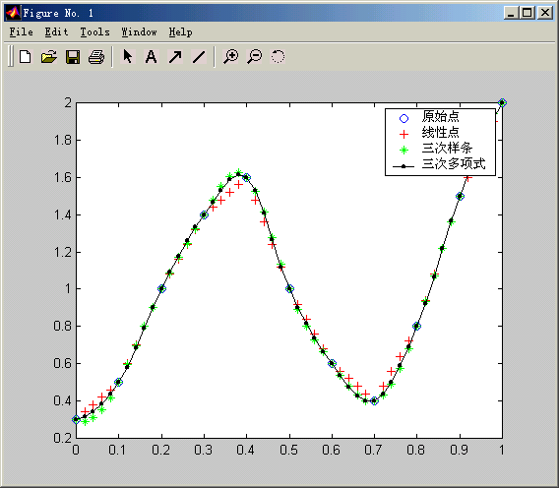
要得到给定的几个点的对应函数值，可用：
xi =[ 0.2500 0.3500 0.4500]
yi=interp1(x,y,xi,'spline')
结果：
yi =1.2088 1.5802 1.3454

2.2二元插值
二元插值与一元插值的基本思想一致，对原始数据点(x,y,z)构造见世面函数求出插值点数据(xi,yi,zi)。
单调节点插值函数，即x,y向量是单调的。
调用格式1：zi=interp2(x,y,z,xi,yi,’linear’)
‘liner’ 是双线性插值 (缺省)
调用格式2：zi=interp2(x,y,z,xi,yi,’nearest’)
’nearest’ 是最近邻域插值
调用格式3：zi=interp2(x,y,z,xi,yi,’spline’)
‘spline’是三次样条插值
说明：这里x和y是两个独立的向量，它们必须是单调的。z是矩阵，是由x和y确定的点上的值。z和x,y之间的关系是z(i,:)=f(x,y(i)) z(:,j)=f(x(j),y) 即：当x变化时，z的第i行与y的第i个元素相关，当y变化时z的第j列与x的第j个元素相关。如果没有对x,y赋值，则默认x=1:n, y=1:m。n和m分别是矩阵z的行数和列数。
例2：已知某处山区地形选点测量坐标数据为：
x=0 0.5 1 1.5 2 2.5 3 3.5 4 4.5 5
y=0 0.5 1 1.5 2 2.5 3 3.5 4 4.5 5 5.5 6
海拔高度数据为：
z=89 90 87 85 92 91 96 93 90 87 82
92 96 98 99 95 91 89 86 84 82 84
96 98 95 92 90 88 85 84 83 81 85
80 81 82 89 95 96 93 92 89 86 86
82 85 87 98 99 96 97 88 85 82 83
82 85 89 94 95 93 92 91 86 84 88
88 92 93 94 95 89 87 86 83 81 92
92 96 97 98 96 93 95 84 82 81 84
85 85 81 82 80 80 81 85 90 93 95
84 86 81 98 99 98 97 96 95 84 87
80 81 85 82 83 84 87 90 95 86 88
80 82 81 84 85 86 83 82 81 80 82
87 88 89 98 99 97 96 98 94 92 87
其地貌图为：
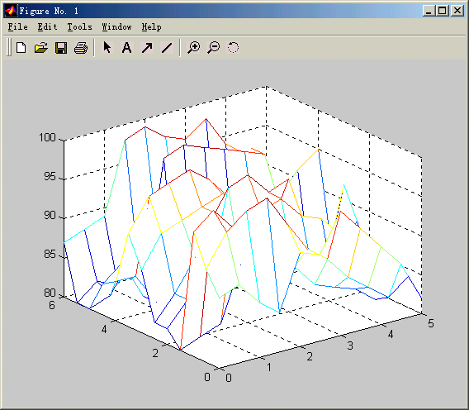
对数据插值加密形成地貌图。
程序：
x=0:.5:5;
y=0:.5:6;
z=[89 90 87 85 92 91 96 93 90 87 82
92 96 98 99 95 91 89 86 84 82 84
96 98 95 92 90 88 85 84 83 81 85
80 81 82 89 95 96 93 92 89 86 86
82 85 87 98 99 96 97 88 85 82 83
82 85 89 94 95 93 92 91 86 84 88
88 92 93 94 95 89 87 86 83 81 92
92 96 97 98 96 93 95 84 82 81 84
85 85 81 82 80 80 81 85 90 93 95
84 86 81 98 99 98 97 96 95 84 87
80 81 85 82 83 84 87 90 95 86 88
80 82 81 84 85 86 83 82 81 80 82
87 88 89 98 99 97 96 98 94 92 87];
mesh(x,y,z) %绘原始数据图
xi=linspace(0,5,50); %加密横坐标数据到50个
yi=linspace(0,6,80); %加密纵坐标数据到60个
[xii,yii]=meshgrid(xi,yi); %生成网格数据
zii=interp2(x,y,z,xii,yii,'cubic'); %插值
mesh(xii,yii,zii) %加密后的地貌图
hold on % 保持图形
[xx,yy]=meshgrid(x,y); %生成网格数据
plot3(xx,yy,z+0.1,’ob’) %原始数据用‘O’绘出
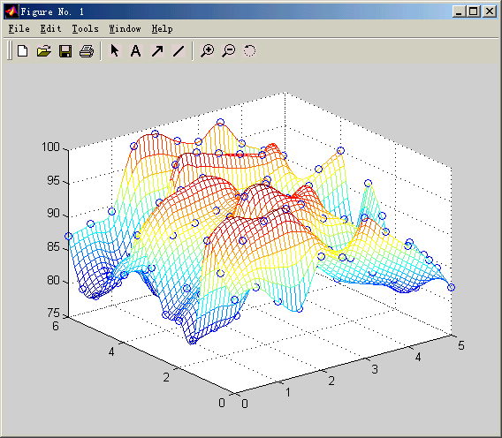

2.3二元非等距插值
调用格式：zi=griddata(x,y,z,xi,yi,’指定插值方法’)
插值方法有： linear % 线性插值 (默认)
bilinear % 双线性插值
cubic % 三次插值
bicubic % 双三次插值
nearest % 最近邻域插值
例：用随机数据生成地貌图再进行插值
程序：
x=rand(100,1)*4-2;
y=rand(100,1)*4-2;
z=x.*exp(-x.^2-y.^2);
ti=-2:.25:2;
[xi,yi]=meshgrid(ti,ti); % 加密数据
zi=griddata(x,y,z,xi,yi);% 线性插值
mesh(xi,yi,zi)
hold on
plot3(x,y,z,'o')
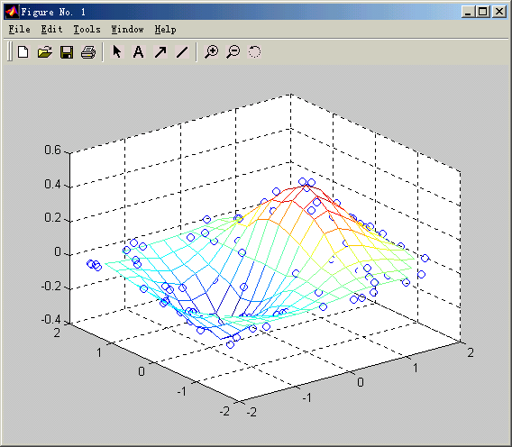
该例中使用的数据是随机形成的，故函数griddata可以处理无规则的数据。
三、实验内容与要求
1、查询相关网站，收集未来24小时本市温度变化预报结果，选择合适的方式，给出温度变化的拟合曲线。
2、分析拟合的效果，如不理想可重新给出拟合曲线。
3、试着选择合适的插值方法给出每隔30分钟的温度值。
四、思考问题
1、如何分析拟合结果的好坏，如何尝试寻找更好的拟合曲线。
2、拟合与插值有何区别，如何判定应该使用哪种方法。

实验三 数学规划与Lingo程序设计
奶制品的生产与销售
一、实验问题
一加工厂用牛奶生产A1,A2两种奶制品，1桶牛奶可以在甲设备上用12小时生产成3公斤A1，或者在乙设备上用8小时加工成4公斤A2。根据市场需求，生产的A1,A2全部可以销售出去。每公斤A1可获利24元，每公斤A2获利16元。现在加工厂每天可以有50桶牛奶，每天正式工人总劳动时间为480小时，且甲类设备每天至多加工100公斤A1，乙类设备的加工能力没有上限。
试为该厂制订一个生产销售计划，使每天的净利润最大，并讨论以下问题：
1)若投资35元可以增加供应1桶牛奶，买吗？若买，每天最多买多少，可多赚多少?
2) A1的获利增加到 30元/kg，应否改变生产计划？

为增加工厂的获利，工厂开发了奶制品的深加工技术：用2小时和3元加工费，可将1公斤A1加工成0.8公斤高级奶制品B1，也可将1公斤A2加工成0.75公斤高级奶制品B2；每公斤B1能获利44元，每公斤B2能获利32元．试为该厂制订一个生产销售计划，使每天的净利润最大，并讨论以下问题：
3)若投资30元可以增加供应1桶牛奶，投资3元可以增加1小时劳动时间，应否作这些投资?若每天投资150元，可赚回多少?
4)每公斤高级奶制品B1，B2的获利经常有10％的波动，对制订的生产销售计划有无影响?若每公斤B1的获利下降10％，计划应该变化吗?
三、实验内容与要求
1、为该厂制订一个生产销售计划，使每天的净利润最大。
2、若投资35元可以增加供应1桶牛奶，买吗？若买，每天最多买多少，可多赚多少?
3、 A1的获利增加到 30元/kg，应否改变生产计划？
四、思考问题
1、使用Lingo软件求解数学规划的特点和应用技巧。
2、优化模型如何使用Lingo软件作敏感性分析。

二、实验目的：
1）学会lingo软件的基本使用方法。
2）加强学生对数学规划的认识和理解；培养学生建模的能力。

三、LINGO预备知识
1. LINGO入门
当你在windows下运行LINGO系统,窗口外层是主框架窗口，包含了所有菜单命令和工具条，其它所有的窗口将被包含在主窗口之下。在主窗口内的标题为LINGO Model – LINGO1的窗口是LINGO的默认模型窗口，建立的模型都都要在该窗口内编码实现。
例1.1 如何在LINGO中求解如下的LP问题：
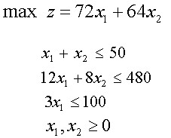
在模型窗口中输入如下代码：
model:
max = 72*x1+64*x2;
[milk] x1 + x2<50;
[time] 12*x1+8*x2<480;
[cpct] 3*x1<100;
end
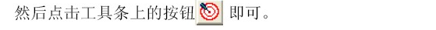
注意：模型输入lingo软件时，乘号‘*’不能省略，每句结束时必须加‘；’。默认所有变量为非负，大于号和大于等于、小于号和小于等于等价。最后以‘end’结束。
2 基本运算符及函数
2.1.算术运算符
算术运算符是针对数值进行操作的。LINGO 提供了5 种二元运算符：
＾ 乘方
﹡ 乘
／ 除
﹢ 加
﹣ 减
LINGO 唯一的一元算术运算符是取反函数“﹣”。
这些运算符的优先级由高到底为：
高 ﹣（取反）
＾
﹡／
低 ﹢﹣
运算符的运算次序为从左到右按优先级高低来执行。运算的次序可以用圆括号“（）”来改变。
2.2 变量界定函数
变量界定函数实现对变量取值范围的附加限制，共4 种：
@bin(x) 限制x 为0 或1
@bnd(L,x,U) 限制L≤x≤U
@free(x) 取消对变量x 的默认下界为0 的限制，即x 可以取任意实数
@gin(x) 限制x 为整数
在默认情况下，LINGO 规定变量是非负的，也就是说下界为0，上界为+∞。@free
取消了默认的下界为0 的限制，使变量也可以取负值。@bnd 用于设定一个变量的上下界,它也可以取消默认下界为0 的约束。

3 LINGO错误编号及原因对照表
见本文件最后的附录。

实验四 整数规划与Lingo程序设计
选课策略
一、实验问题
某专业开设有如下9门课程供学生选修。
课号

课名

学分

所属类别

先修课要求

1

微积分

5

数学

2

线性代数

4

数学

3

最优化方法

4

数学；运筹学

微积分；线性代数

4

数据结构

3

数学；计算机

计算机编程

5

应用统计

4

数学；运筹学

微积分；线性代数

6

计算机模拟

3

计算机；运筹学

计算机编程

7

计算机编程

2

计算机

8

预测理论

2

运筹学

应用统计

9

数学实验

3

运筹学；计算机

微积分；线性代数

学校要求至少选两门数学课、三门运筹学课和两门计算机课。
（1）为了选修课程门数最少，应学习哪些课程 ？
（2）选修课程最少，且学分尽量多，应学习哪些课程 ？
二、实验目的：
1）学会lingo软件的基本使用方法。
2）加强学生对0-1变量的认识和理解；培养学生建模的能力。
3）了解多目标规划模型求解基本原理。
三、实验内容与要求
1、以选课门数最少为目标建立选课策略数学规划模型。
2、在选课门数最少的前提下，以学分最多为目标建立选课策略数学规划模型。
3、既要选课门数少，又要学分多，建立2个目标的多目标规划模型，并用线性加权组合的方式将多个目标处理成一个新目标, 化为单目标规划进行求解。
四、思考问题
1、0-1变量还能使用在什么问题里，它的特点和应用技巧。
2、多目标规划化为单目标规划的其他方法。

附录：
LINGO错误编号及原因对照表
错误代码 | 含义
0  1  2  3  4  5  6  7  8  9  10  11  12  13  14  15  16  17  18  19  20  21  22  23  24  25  26  27  28  29  30  31  32  33  34  35  36  37  38  39  40  41  42  43  44  45  46  47  48  49  50  51  52  53  54  55  56  57  58  59  60  61  62  63  64  65  66  67  68  69  70  71  72  73  74  75  76  77  78  79  80  81  82  83  84  85  86  87  88  89  90  91  92  93  94  95  96  97  98  99  100  101  102  103  104  105  106  107  108  109  110  111  112  113  114  115  116  117  118  119  120  121  122  123  124  125  126  127  128  129  130  131  132  133  134  135  136  137  138  139  140  141  142  143  144  145  146  147  148  149  150  151  152  153  154  155  156  157  158  159  160  161  162  163  164  165  166  167  168  169  170  171  172  173  174  175  176  177  178  179  180  181  182  183  184  185  186  187  188  189  190  191  192  193  194  195  196  197  198  199  200  201  202  203  204  205  206  207  208  209  210  211  212  213  214  215  216  217  218  219  220  221  222  223  224  225  226  227  228  229  230  231  232  1000  1001  1002  1003  1004  1005  1006  1007  1008  1009  1010  1011  1012  1013  1014  1015  1016  9999 | LINGO模型生成器的内存已经用尽(可用“LINGO|Options"命令对General Solver选项卡中的“Generator Memory Limit"选项进行内存大小的修改)  模型中的行数太多(对于有实际意义的模型，这个错误很少出现)  模型中的字符数太多(对于有实际意义的模型，这个错误很少出现)  模型中某行的字符数太多(每行不应该超过200个字符，否则应换行)  指定的行号超出了模型中实际具有的最大行号(这个错误通常在LOOK命令中指定了非法的行号时出现)  当前内存中没有模型  脚本文件中TAKE命令的嵌套重数太多(LINGO中限定TAKE命令最多嵌套10次)  无法打开指定的文件(通常是指定的文件名拼写错误)  脚本文件中的错误太多，因此直接返回到命令模式(不再继续处理这个脚本文件)  (该错误编号目前没有使用)  (该错误编号目前没有使用)  模型中的语句出现了语法错误(不符合LINGO语法)  模型中的括号不匹配  在电子表格文件中找不到指定的单元范围名称  运算所需的，临时堆栈空间不够(这通常意味着模型中的表达式太长了)  找不到关系运算符(通常是丢了“<”，“＝”或“>”)  输入输出时不同对象的大小不一样(使用集合循环方式输入输出时，集合大小应相同)  集合元素的索引的内存堆栈空间不够  集合的内存堆栈空间不够  索引函数@INDEX使用不当  集合名使用不当  属性名使用不当  不等式或等式关系太多(例如，约束2<x<4是不允许出现在同一个语句中的)  参数个数不符  集合名不合法  函数@WKX()的参数非法(注：在LING09.0中已经没有函数@WKX())  集合的索引变量的个数不符  在电子表格文件中指定的单元范围不连续  行名不合法  数据段或初始段的数据个数不符  链接到Excel时出现错误  使用@TEXT函数时参数不合法  使用了空的集合成员名  使用@OLET函数时参数不合法  用电子表格文件中指定的多个单元范围生成派生集合时，单元范围的大小应该一致  输出时用到了不可识别的变量名  基本集合的元素名不合法  集合名已经被使用过  ODBC服务返回了错误信息  派生集合的分量元素(下标)不再原来的父集合中  派生集合的索引元素的个数不符  定义派生集合时所使用的基本集合的个数太多(一般不会出现这个错误)  集合过滤条件的表达式中出现了取值不固定的变量  集合过滤条件的表达式运算出错  过滤条件的表达式没有结束(即没有“:”标志)  @ODBC函数的参数列表错误  文件名不合法  打开的文件太多  不能打开文件  读文件时发生错误  @FOR函数使用不合法  编译时LINGO模型生成器的内存不足  @IN函数使用不当  在电子表格文件中找不到指定的单元范围名称(似乎与出错代码“13”含义类似)  读取电子表格文件时出现错误  @TEXT函数不能打开文件  @TEXT函数读文件时发生错误  @TEXT函数读文件时出现了非法输入数据  @TEXT函数读文件时出现发现输入数据比实际所需要的少  @TEXT函数读文件时出现发现输入数据比实际所需要的多  用@TEXT函数输入数据时，没有指定文件名  行命令拼写错误  LINGO生成模型时工作内存不足  模型的定义不正确  @FOR函数嵌套太多  @WARN函数使用不当  警告：固定变量取值不唯一(例如：任意正数都是约束@SIGN(X)＝l的解)  模型中非零系数过多导致内存耗尽  对字符串进行非法的算术运算  约束中的运算符非法  属性的下标越界  变量定界函数(@GIN，@BIN，@FREE，@BND)使用错误  不能从固定约束(只含有固定变量的约束)中求出固定变量的值(相当于方程无解，或者LINGO的算法解不出来，如迭代求解算法不收敛)  在LINGO生成模型(对模型进行结构分析)时，用户中断了模型生成过程  变量越界，超出了10³²  对变量的定界相互冲突(例如：一个模型中同时指定@BND(-6，X，6)和@BND(-5,X，5)是允许的，但同时指定@BND(-6，X，6)和@BND(7，X，9)则是冲突的.)  LINGO生成模型时出现错误，不能将模型转交给优化求解程序  无定义的算术运算(例如除数为0)  (该错误编号目前没有使用)  (该错误编号目前没有使用)  生成LINGO模型时系统内存已经用尽  找不到可行解  最优值无界  (该错误编号目前没有使用)  模型中非零系数过多  表达式过于复杂导致堆栈溢出  算术运算错误(如1／0或@LOG(-1)等)  @IN函数使用不当(似乎与错误代码“52”相同)  当前内存中没有存放任何解  LINGO运行时出现了意想不到的错误(请与LINGO公司联系解决问题)  在LINGO生成模型时，用户中断了模型生成过程  当在数据段有“变量＝?”语句时，LINGO运行中将要求用户输人这个变量的值,如果这个值输入错误，将显示这个错误代码  警告：当前解可能不是可行的／最优的  命令行中的转换修饰词错误  (该错误编号目前没有使用)  模型求解完成前，用户中断了求解过程  (该错误编号目前没有使用)  用TAKE命令输入模型时，出现了不可识别的语法  用TAKE命令输入模型时，出现了语法错误  语法错误，缺少变量  语法错误，缺少常量  (该错误编号目前没有使用)  指定的输出变量名不存在  (该错误编号目前没有使用)  模型还没有被求解，或者模型是空的  (该错误编号目前没有使用)  行宽的最小最大值分别为68和200  函数@POINTER指定的索引值无效  模型的规模超出了当前LINGO版本的限制  达到了迭代上限，所以LINGO停止继续求解模型(迭代上限可以通过“LING0|0ptions”命令对General Solver选项卡中的“Iteration”选项进行修改)  HIDE(隐藏)命令指定的密码超出了8个字符的限制  模型是隐藏的，所以当前命令不能使用  恢复隐藏模型时输入的密码错误  因为一行内容太长，导致LOOK或SAVE命令失败  HIDE(隐藏)命令指定的两次密码不一致，命令失败  参数列表过长  文件名(包括路径名)太长  无效的命令  命令不明确(例如，可能输入的是命令的缩写名，而这一缩写可有多个命令与之对应)  命令脚本文件中的错误太多，LINGO放弃对它继续处翠  LINGO无法将配置文件(LINGO．CNF)写入启动目录或工作目录(可能是权限问题)  整数规划没有敏感性分析  敏感性分析选项没有激活，敏感性分析不能进行(可通过“LINGO|Options”命令对General Solver选项卡中的“Dual Computation”选项进行修改)  调试(Debug)命令只对线性模型、且模型不可行或无界时才能使用  对一个空集合的属性进行初始化  集合中没有元素  使用ODBC连接输出时，发现制定的输出变量名不存在  使用ODBC连接输出时，同时输出的变量的维数必须相同  使用SET命令时指定的参数索弓I无效  使用SET命令时指定的参数的取值无效  使用SET命令时指定的参数名无效  FREEZE命令无法保存配置文件LINGO．CNF(可能是权限问题)  LINGO读配置文件(LINGO．CNF)时发生错误  LINGO无法通过OLE连接电子表格文件(如：当其他人正在编辑这个文件时)  输出时出现错误，不能完成所有输出操作  求解时间超出了限制(可通过“LING0|0ptions”命令对General Solver选项卡中的“Time”选项进行修改)  使用@TEXT函数输出时出现错误操作  (该错误编号目前没有使用)  DIVERT(输出重新定向)命令的嵌套次数太多(最多不能超过10次嵌套)  DIVERT(输出重新定向)命令不能打开指定文件  只求原始最优解时无法给出敏感性分析信息(可通过“LING0|0ptions”命令对General Solver选项卡中的“Dual Computation”选项进行修改)  对某行约束的敏感性分析无法进行，因为这一行已经是固定约束(即该约束中所有变量都已经在直接求解程序进行预处理时被固定下来了)  出现了意想不到的错误(请与LINDO公司联系解决这个问题)  使用接口函数输出时，同时输出的对象的维数必须相同  @POINTER函数的参数列表无效  @POINTER函数出错：2-输出变量无效；3-内存耗尽；4-只求原始最优解时无法给出敏感性分析信息；5-对固定行无法给出敏感性分析信息；6-意想不到的错误．  基本集合的元素名与模型中的变量名重名(当前版本的LINGO中这本来是允许的，但如果通过“LING0|0ptions”命令在“General Solver”选项卡选择“Check for duplicates names in data and model”，则会检查重名，这主要是为了与以前的LINGO版本兼容)  @WARN函数中的条件表达式中只能包含固定变量  @OLE函数在当前操作系统下不能使用(只在Windows操作系统下可以使用)  (该错误编号目前没有使用)  @ODBC函数在当前操作系统下不能使用(只在Windows操作系统下可以使用)  @POINTER函数在当前系统下不能使用(只在Windows操作系统下可以使用)  输入的命令在当前操作系统下不能使用  集合的初始化(定义元素)不能在初始段中进行，只能在集合段或数据段进行  集合名只能被定义一次  在数据段对集合进行初始化(定义元素)时，必须显示地列出所有元素，不能省略元素  在数据段对集合和(或)变量进行初始化时，给出的参数个数不符  @INDEX函数引用的集合名不存在  当前函数需要集合的成员名作为参数  派生集合中的一个成员(分量)不是对应的父集合的成员  数据段中的一个语句不能对两个(或更多)的集合进行初始化(定义元素)  (该错误编号目前没有使用)  电子表格文件中指定的单元范围内存在不同类型的数据(即有字符，又有数值)，LINGO无法通过这些单元同时输入(或输出)不同类型的数据  在初始段对变量进行初始化时，给出的参数个数不符  模型中输入的符号名不符合LINGO的命名规则  当前的输出函数不能按集合进行输出  不同长度的输出对象无法同时输出到表格型的文件(如数据库和文本文件)  在通过Excel进行输入输出时，一次指定了多个单元范围  @DUAL，@RANGEU，@RANGED函数不能对文本数据(如集合的成员名)使用，而只能对变量和约束行使用  运行模型时才输入集合成员是不允许的  LINGO系统的密码输入错误，请重新输入  LINGO系统的密码输入错误，系统将以演示版方式运行  LINGO的内部求解程序发生了意想不到的错误(请与LINDO公司联系解决这个问题)  内部求解程序发生了数值计算方面的错误  LINGO预处理阶段(preprocessing)内存不足  系统的虚拟内存不足  LINGO后处理阶段(postprocessing)内存不足  为集合分配内存时出错(如内存不足等)  为集合分配内存时堆栈溢出  将MPS格式的模型文件转化成LINGO模型文件时出现错误(如变量名冲突等)  将MPS格式的模型文件转化成LINGO模型文件时，不能分配内存(通常是内存不足)  将MPS格式的模型文件转化成LINGO模型文件时，不能生成模型(通常是内存不足)  将MPS格式的模型文件转化成LINGO模型文件时出现错误(会给出出错的行号)  LINGO目前不支持MPS格式的二次规划模型文件  敏感性分析选项没有激活，敏感性分析不能进行(可通过“LINGO|Options”命令对General Solver选项卡中的“Dual Computation”选项进行修改)  没有使用内点法的权限(LINGO中的内点法是选件，需要额外购买)  不能用@QRAND函数对集合进行初始化(定义元素)  用@QRAND函数对属性进行初始化时，一次只能对一个属性进行处理  用@QRAND函数对属性进行初始化时，只能对稠密集合对应的属性进行处理  随机函数中指定的种子(SEED)无效  用隐式方法定义集合时，定义方式不正确  LINDOAPI返回了错误(请与LINDO公司联系解决这个问题)  LINGO不再支持@WKX函数，请改用@OLE函数  内存中没有当前模型的解(模型可能还没有求解，或者求解错误)  无法生成LINGO的内部环境变量(通常是因为内存不足)  写文件时出现错误(如磁盘空间不足)  无法为当前模型计算对偶解(这个错误非同寻常，欢迎你将这个模型提供给LINDO公司进行进一步分析)  调试程序目前不能处理整数规划模型  当前二次规划模型不是凸的，不能使用内点法，请通过“LINGO[Options，’命令取消对二次规划的判别  求解二次规划需要使用内点法，但您使用的LINGO版本没有这个权限(请通过“LINGO|Options”命令取消对二次规划的判别)  无法为当前模型计算对偶解，请通过“LINGO|Options”命令取消对对偶计算的要求  模型是局部不可行的  全局优化时，模型中非线性变量的个数超出了全局优化求解程序的上限  无权使用全局优化求解程序  无权使用多初始点求解程序  模型中的数据不平衡(数量级差异太大)  “线性化”和“全局优化”两个选项不能同时存在  缺少左括号  @WRITEFOR函数只能在数据段出现  @WRITEFOR函数中不允许出现关系运算符  @WRITEFOR函数使用不当  输出操作中出现了算术运算错误  集合的下标越界  当前操作参数不应该是文本，但模型中指定的是文本  多次对同一个变量初始化  @DUAL，@RANGEU，@RANGED函数不能在此使用(参阅错误代码“168”)  这个函数应该需要输入文本作为参数  这个函数应该需要输入数值作为参数  这个函数应该需要输入行名或变量名作为参数  无法找到指定的行  没有定义的文本操作  @WRITE或@WRITEFOR函数的参数溢出  需要指定行名或变量名  向Excel文件中写数据时，动态接收单元超出了限制  向Excel文件中写数据时，需要写的数据的个数多于指定的接收单元的个数  计算段(CALC)的表达式不正确  不存在默认的电子表格文件，请为@OLE函数指定一个电子表格文件  为APISET命令指定的参数索引不正确  通过Excel输入输出数据时，如果LINGO中的多个对象对应于Excel中的名，则列数应该一致  为APISET命令指定的参数类型不正确  为APISET命令指定的参数值不正确  APISET命令无法完成  (该错误编号目前没有使用)  (错误编号为1000以上的信息，只对Windows系统有效)  LINGO找不到与指定括号匹配的括号  当前内存中没有模型，不能求解  LINGO现在正忙，不能马上响应您的请求  LINGO不能写LOG(日志)文件，也许磁盘已满  LINGO不能打开指定的LOG(日志)文件  不能打开文件  没有足够内存完成命令  不能打开新窗口(可能内存不够)  没有足够内存空间生成解答报告  不能打开Excel文件的链接(通常是由于系统资源不足)  LINGO不能完成对图形的请求  LINGO与ODBC连接时出现错误  通过OBDC传递数据时不能完成初始化  向Excel文件传递数据时，指定的参数不够  不能保存文件  Windows环境下不支持Edit命令，请使用File|Open菜单命令  由于出现严重错误，优化求解程序运行失败（最可能的原因是数学函数出错，如函数@LOG(X-1)当X<=1时就会出现这类错误）

